МІНІСТЕРСТВО КУЛЬТУРИ УКРАЇНИ
НАЦІОНАЛЬНА АКАДЕМІЯ ОБРАЗОТВОРЧОГО МИСТЕЦТВА І АРХІТЕКТУРИ

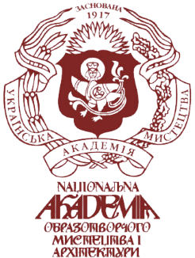

КАФЕДРА ЖИВОПИСУ ТА КОМПОЗИЦІЇ

Методичні вказівки до практичного завдання: «Оголена модель з додатковими предметами» з дисципліни «Олійний живопис»
Для здобувачів інших освітніх програм другого (магістерського) рівня вищої освіти

спеціальності В4 «Образотворче мистецтво, реставрація»

Київ - 2025
УДК 75:378.02](072)
М54

Рекомендовано до друку кафедрою живопису та композиції НАОМА (протокол № 4 від 5 листопада 2025 року).

Яланський А.В., професор кафедри живопису та композиції НАОМА;
Месюр А.В., викладач кафедри живопису та композиції НАОМА.

Методичні вказівки до практичного завдання: «Оголена модель з додатковими предметами» з дисципліни «Олійний живопис» для здобувачів інших освітніх програм другого (магістерського) рівня вищої освіти напряму підготовки В4 «Образотворче мистецтво, реставрація» /
М-во культури України ; Нац. акад. образотвор. мистецтва і архітектури ; упоряд. : А. В Яланський, А. В. Месюр. – Київ : НАОМА, 2025. – 34 с.

Методичні рекомендації підготовлені на основі робочої програми дисципліни «Живопис» підготовки бакалаврів та магістрів кафедри рисунка НАОМА.

УДК 75:378.02](072)

© А. В. Яланський, 2025
© А. В. Месюр, 2025
© НАОМА, 2025

Вступне слово
Дисципліна «Олійний живопис» у магістерських освітніх програмах для здобувачів інших спеціальностей має на меті розширити художній інструментарій та розвинути візуальне мислення, необхідне для сучасної творчої практики. Заняття з живопису дають можливість не лише опанувати технічні прийоми роботи з кольором і світлом, а й сформувати здатність мислити образно, працювати з простором, фактурою, композиційною гармонією.
Робота з натурою, зокрема з оголеною моделлю, є важливою частиною мистецької освіти. Вона допомагає зрозуміти закономірності пластичної побудови форми, анатомії та колірних співвідношень, а також розвиває естетичне сприйняття й культуру художнього узагальнення. Завдання, запропоновані в цих методичних вказівках, спрямовані на формування здатності поєднувати аналітичне бачення з творчою інтерпретацією теми.
Живопис у магістерській підготовці виступає не лише як окрема дисципліна, а як засіб осмислення художньої реальності — незалежно від основного фаху здобувача. Він сприяє розвитку індивідуального стилю, розумінню взаємодії людини і простору, матеріального і духовного аспектів образу, формуючи універсальну мову візуальної культури.

1. Мета завдання
Ця методична розробка адаптована для здобувачів освітніх програм, що не спеціалізуються на живописі, але інтегрують його як вибіркову дисципліну для розширення професійного інструментарію. Зокрема, курс орієнтований на скульпторів, графіків, сценографів, яким необхідно оволодіти засобами живописного бачення для поглиблення просторового, колористичного й образного мислення.
Застосування живопису в суміжних галузях мистецтва відіграє важливу роль у професійному становленні. Для скульпторів це можливість глибше розуміти пластичні якості тіла та формувати колористичне бачення простору. Графіки отримують навички об’ємної побудови форми й роботи з кольором як емоційним інструментом. Сценографи через живопис удосконалюють здатність до атмосферного моделювання простору, побудови світлотіньових акцентів та зорової драматургії. Таким чином, дисципліна сприяє збагаченню фахових практик і міждисциплінарній гнучкості здобувачів. Наприклад,
- Скульптори використовують отримані під час занять з живопису знання для вивчення впливу освітлення та оточення на колір тіла, взаємодії світла з об’ємом, моделювання простору, що особливо важливо у проєктах поліхромної скульптури або при роботі з інсталяцією.
- Графіки адаптують живописні підходи до роботи з монотипією, кольоровим друком, авторською ілюстрацією, підвищуючи глибину зображення через кольорову логіку та живописну фактуру.
- Сценографи застосовують живопис при створенні макетів декорацій, розробці тональних вирішень сценічного простору, роботі з візуальними образами в світлотіньових акцентах. Вони оперують живописною логікою для створення враження об’єму, глибини та атмосфери, працюючи з простором сцени та костюмом.
Метою практичного завдання є розвиток здатності студента самостійно організовувати складну живописну постановку, опрацьовувати анатомічні, конструктивні й композиційні елементи з урахуванням виразності простору, кольору й світла. Студент повинен навчитися відображати людську постать у середовищі, створювати цілісне художнє вирішення теми, використовуючи класичні та експериментальні засоби олійного живопису. Робота з натурою має допомогти у формуванні естетичного сприйняття тіла в контексті предметного світу, а також у розвитку художнього мислення, стилю й індивідуального бачення. Завдання має на меті не лише відтворення зображувального аспекту, а й стимулювання глибшого філософського осмислення людської фігури в художньому просторі.

- Освітні результати, що формуються
У процесі виконання цього завдання ви:
- поглибите знання анатомії та конструктивного моделювання;
- навчитеся організовувати композицію з фігурою у просторі;
- засвоїте різні способи роботи з кольором, світлом, фактурою;
- розвинете індивідуальне бачення та образну мову;
- сформуєте навички аналізу та аргументованого представлення результату власної роботи.

- Підготовчий етап
Радимо почати з перегляду класичних і сучасних прикладів зображення людської фігури. Приділіть увагу не лише техніці, а й тому, як митець поєднує тіло з простором, які смисли передає за допомогою предметів. Складіть добірку референсів, сформулюйте для себе тему або настрій, який ви хотіли б передати.
Визначте характер фігури (рух/спокій, фронтальна/складна поза), а також уявіть, яким має бути просторове середовище навколо неї. Не бійтеся уявляти — ескізи допоможуть знайти композиційне рішення. Важливо створити внутрішнє бачення загальної ситуації ще до початку роботи на полотні.

Рис. 1: Приклад вирішення поставленої задачі в класичному мистецтві
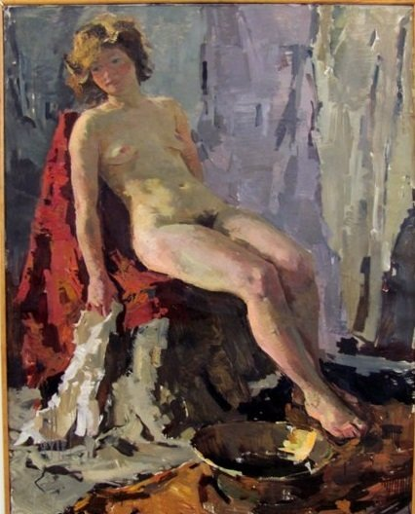
Голембієвська Т.М. «Оголена»

Рис. 2: Приклад вирішення поставленої задачі в класичному мистецтві
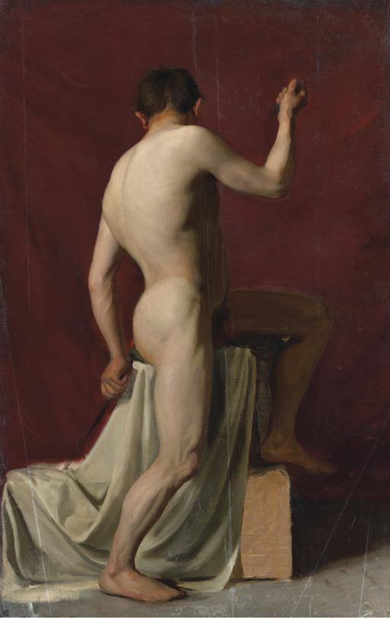
Густав Клімт «Штудія оголеної чоловічої постаті»

Рис. 3: Приклад вирішення поставленої задачі в класичному мистецтві
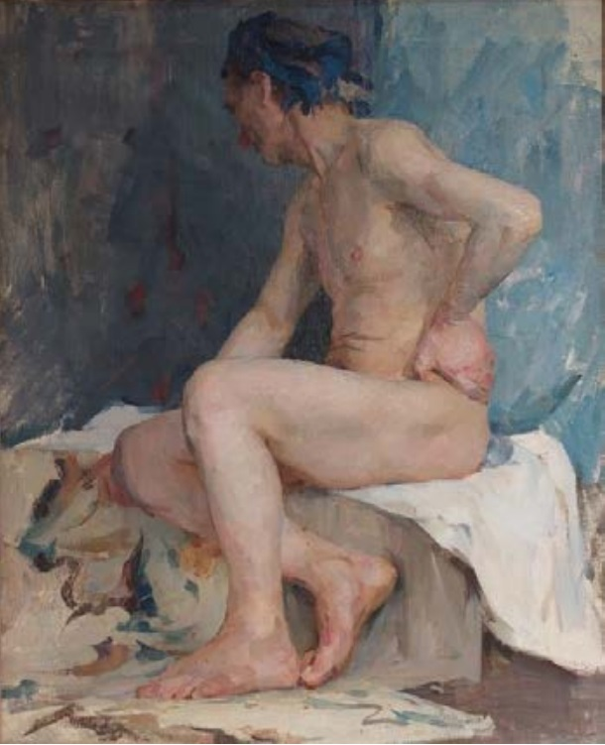
Виродова-Готьє В.Г. «Оголений натурник, що сидить на блакитному тлі»

Рис. 4 - 5: Приклади вирішення поставленої задачі в класичному мистецтві
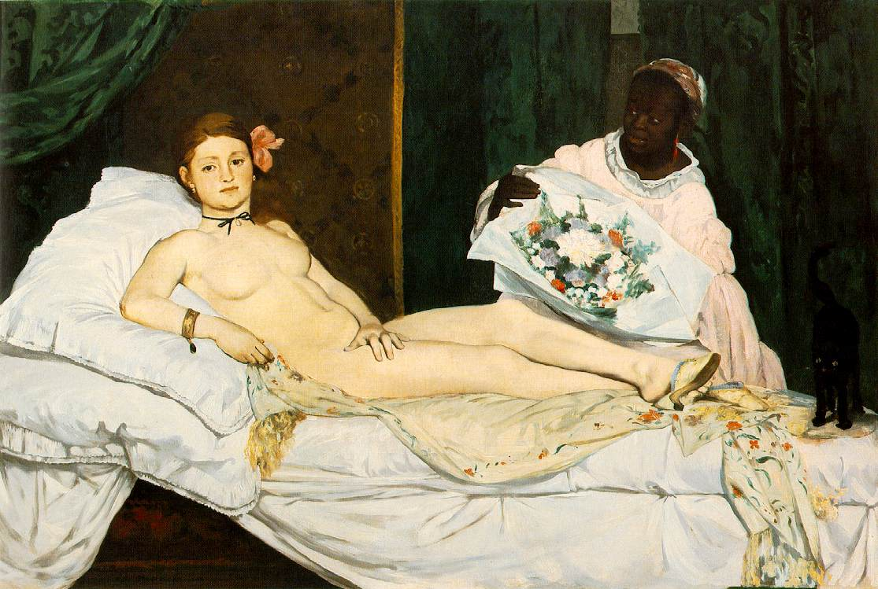
Едуард Мане «Олімпія»
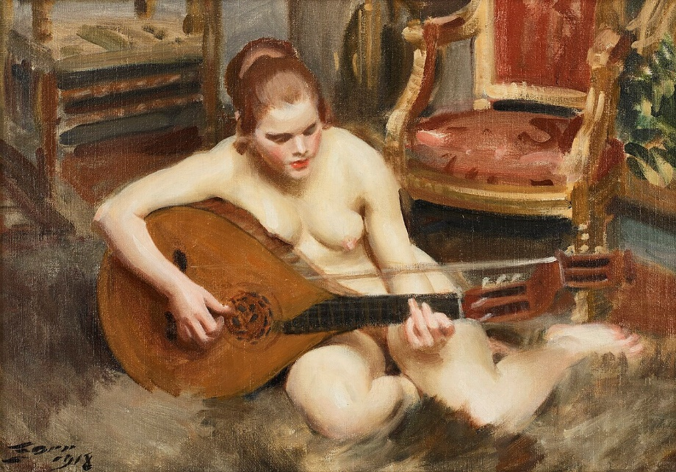
Андерс Цорн «Лютністка»

- Технічні рішення та палітра
Вибір палітри має відповідати вашому задуму. Ви можете обрати теплу чи холодну гаму, будувати колористичний лад твору на контрастах чи нюансах — залежно від емоційної інтонації композиції.
Можливі методи ведення роботи:
- Тоновий підмальовок з подальшими шарами лесувань, що поступово виявляють тонові та колірні відношення;
- алла прима — методика письма, що передбачає взяття точних тональних та колірних відношень одразу ж.
Можливі технічні підходи:
- робота мастихіном — для створення фактури, пастозного нанесення фарби,. Його мазок щільний, соковитий, має гострі краї, переломи світла, часто залишає характерні "зрізи" і напластування.
- комбіноване використання пензлів різної жорсткості — для більш нюансного світлотіньового моделювання, роботи з деталлю.
Оберіть той підхід чи їх поєднання, що найбільше відповідає вашій художній меті.

Рис. 6: Приклад вирішення постановки в холодному колориті
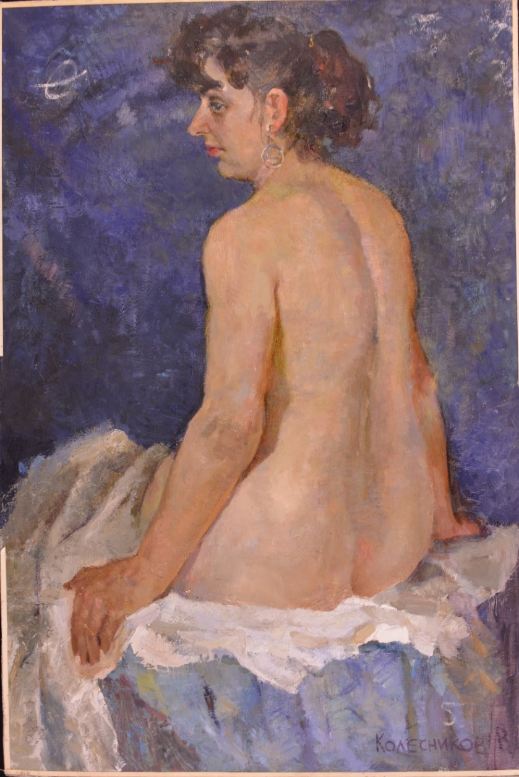
Колесников В. «Оголена натурниця зі спини сидить на синьому тлі»

Рис. 7: Приклад вирішення постановки в теплому колориті
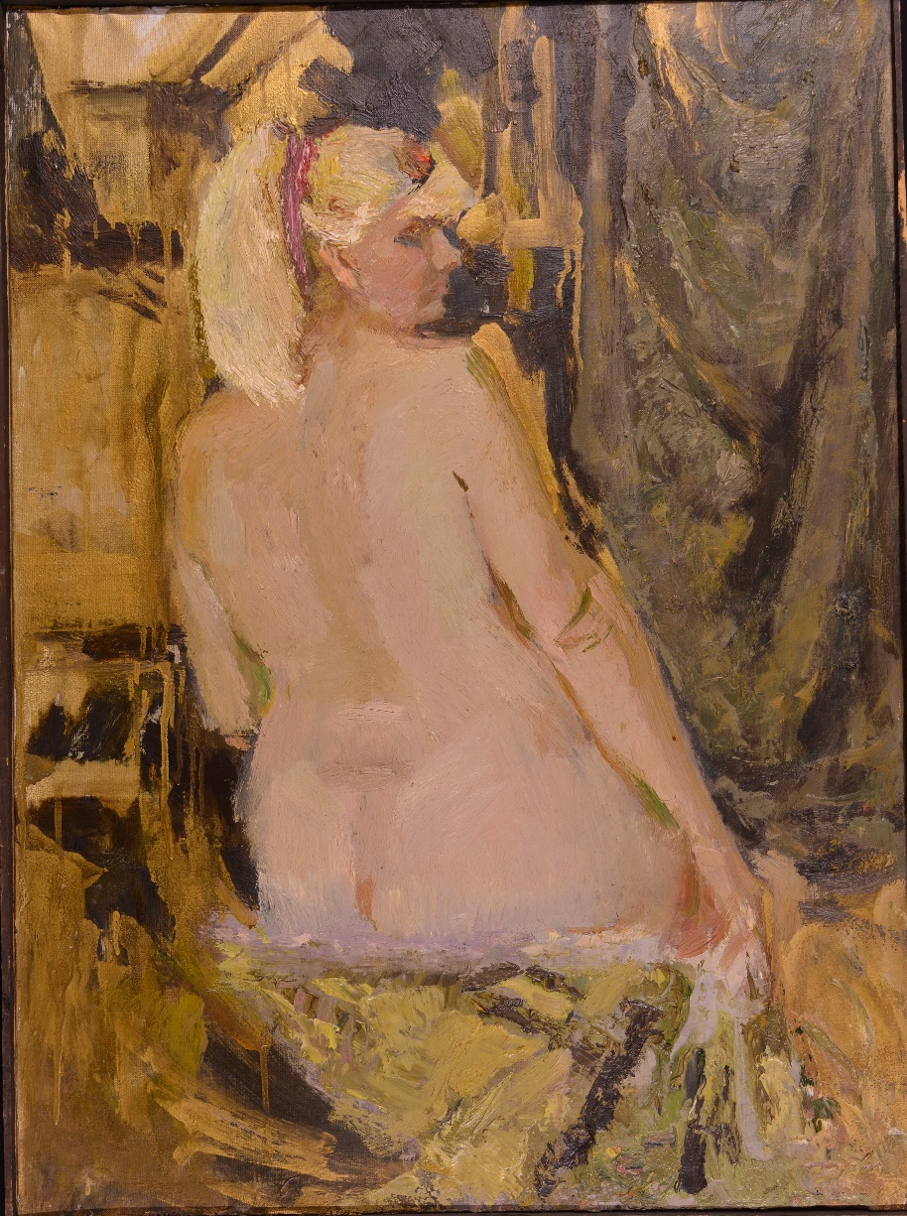
Лебіга С. «Оголена, що сидить»

- Самостійна робота: етапи і варіації
Протягом виконання завдання ви маєте:
- Усвідомити і проаналізувати постать натури в предметному середовищі як основу композиції власного твору;
- спостерігати зміни образної ситуації пропонованої постановки зі змінами погоди, освітлення, часу доби, настрою, тощо;
- виходячи з цього створити серію ескізів — з натури, з пам’яті та з уяви;
- виконувати експериментальні етюди, застосовуючи різні стилізаційні пластичні й кольорові рішення;
- виконати повноформатний твір, виходячи з остаточного ескізу, затвердженого викладачем;
- проаналізувати свою роботу, визначити сильні та слабкі сторони, сформулювати висновки щодо подальшого розвитку.

Рис. 8 – 11: Приклади ескізного вирішення постановок з оголеною натурою

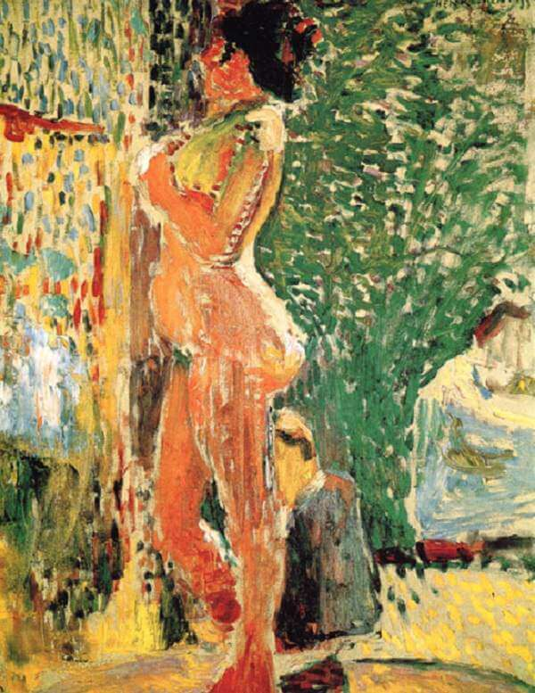 | 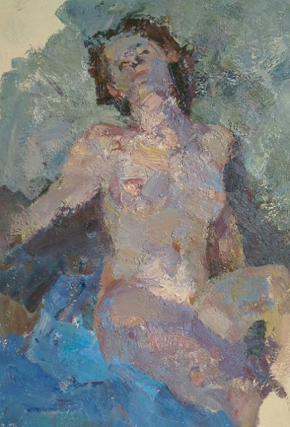
Анрі Матісс | Арсен Рустамов
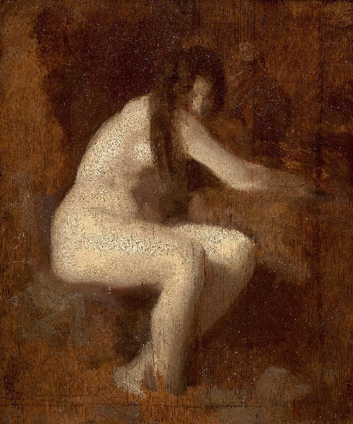 | 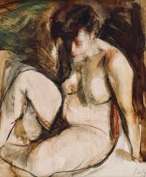
Шарль Сельє | Корнеліу Баба

- Очікувані результати
Після завершення роботи ви зможете:
- впевнено розміщувати фігуру в межах простору композиції;
- гармонізувати фігуру з тлом та оточенням за допомогою живописних засобів;
- застосовувати обрані техніки для створення цілісного художнього образу;
- рефлексувати над результатом, формулюючи обґрунтовані висновки;
- розглядати живопис як мову візуального мислення.

- Практичне завдання
Запропоноване вам завдання передбачає створення завершеної композиції з оголеною фігурою у взаємодії з предметним середовищем. Це можуть бути побутові або декоративні об’єкти, що підсилюють сюжет, настрій і образ моделі. Важливо, щоб предмети були не випадковими, а цілісно вписаними у простір композиції.
Розмір роботи — не менше 50×70 см. Техніка — олійний живопис. Перед початком основної роботи необхідно створити ряд ескізів.

Рис. 12: Приклад виконання практичного завдання
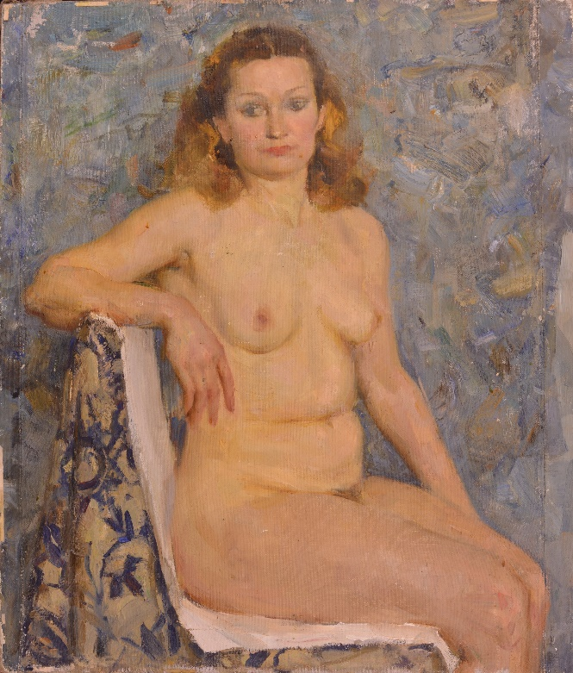
Носенко «Оголена натурниця, що сидить, спершись на лікоть»

Рис. 13: Приклад виконання практичного завдання
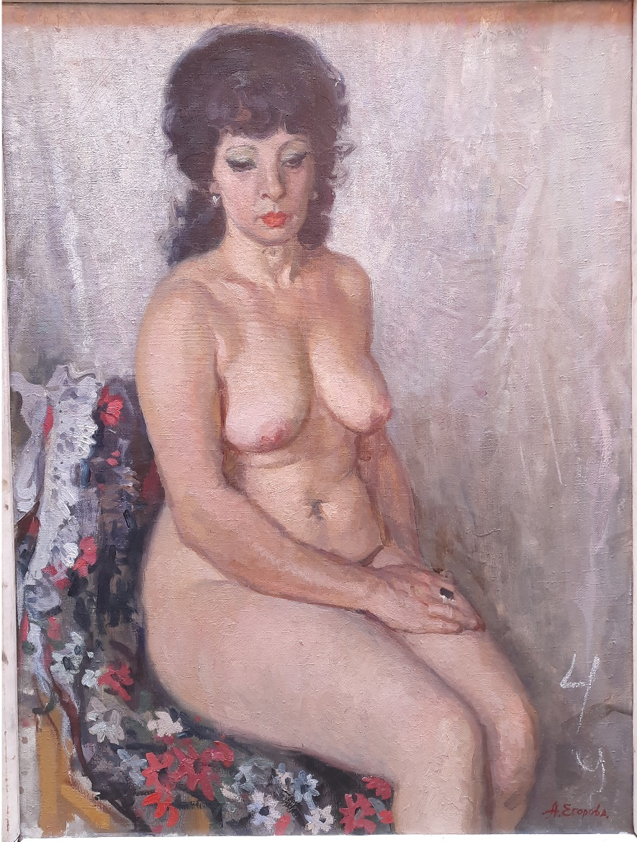
Єгорова А.В. «Оголена, що сидить»

Рис. 14: Приклад виконання практичного завдання
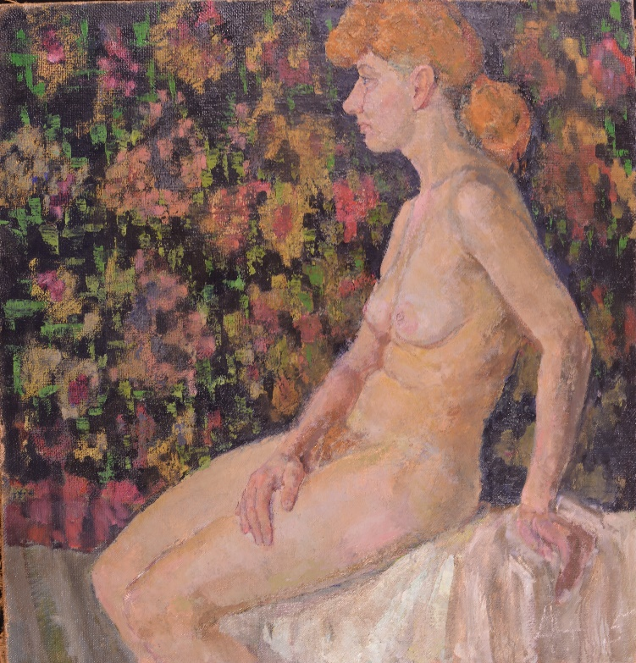
Дудченко М.Я. «Оголена натурниця з рудим волоссям на тлі килима»

- Методичні поради до процесу виконання
• Почніть із аналізу: який погляд на постановку найкраще відповідає вашому творчому задуму? Розгляньте варіанти ракурсу, руху, освітлення.
• З’ясуйте, у яких відношеннях перебуває натура з оточуючими предметами: чи доповнюють вони фігуру змістовно, підсилюють настрій композиції, слугують опорними елементами тощо?
• Випробуйте кілька варіантів розміщення моделі та об’єктів у просторі полотна. Уявіть, як світло формує об’єми й розставляє акценти.
• Стежте за гармонією кольорів, динамікою ліній, глибиною простору. Не намагайтеся точно відтворити всі незначні деталі постановки — концентруйтесь на головному.
• Виконуючи роботу, відходьте і дивіться на неї з відстані. Чи зберігається рівновага? Чи читається образ? Чи несе він настрій, який ви планували передати?

- Питання для самоаналізу
Після завершення основної роботи поставте собі кілька запитань, які допоможуть краще зрозуміти ваш результат:
- Наскільки гармонійно поєднується фігура з простором?
- Чи зчитується задум, емоційна тональність композиції?
- Чи не перевантажена сцена деталями?
- Чи достатньо уваги приділено анатомії та пластиці людського тіла?
- Що варто було б зробити інакше наступного разу?

- Типові помилки та шляхи вдосконалення
Іноді студенти стикаються з труднощами, які легко подолати, якщо їх вчасно усвідомити:
- Аплікативність: фігура сприймається "відірваною" від середовища. → Знайдіть колірний і тональний зв’язок між постаттю й оточенням
- Переобтяження деталями: тло і оточення конкурує з фігурою. → Використовуйте принцип ієрархії акцентів: підкресліть головне, не так прискіпливо обробляючи другорядне.
- Невиразна пластика тіла: неприродній силует постаті, напруженість і скутість її пози. → Поверніться до роботи з великими формами, шукайте лінію руху.

- Приклади альтернативного трактування теми
Дослідіть як трактували оголену постать художники неакадемічного спрямування. З’ясуйте, які виражальні засоби і фахові технічні прийоми з їхнього арсеналу ви можете запозичити для власної творчості.
Згадаємо, наприклад, таких авторів:
- Люсьєн Фройд, що підкреслюючи тілесність зображуваного, досліджував фізичність тіла через фактурність.
- Тамара де Лемпіцька, яка спрощувала форми та об’єми, в тому числі й людське тіло, трактуючи їх у дусі футуризму як жорстку конструкцію з простих геометричних об’ємів.
- Егон Шіле, котрий графічно умовно трактував об’єм людської постаті, разом з тим конструктивно підкреслюючи анатомічні вузли.
Ці приклади можуть надихнути вас на власне осмислення теми.

Рис. 15 - 16
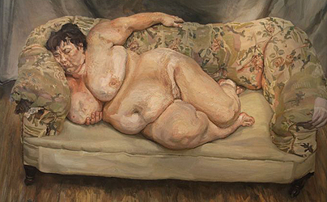
Люсьєн Фройд «Соціальна працівниця, що спить»
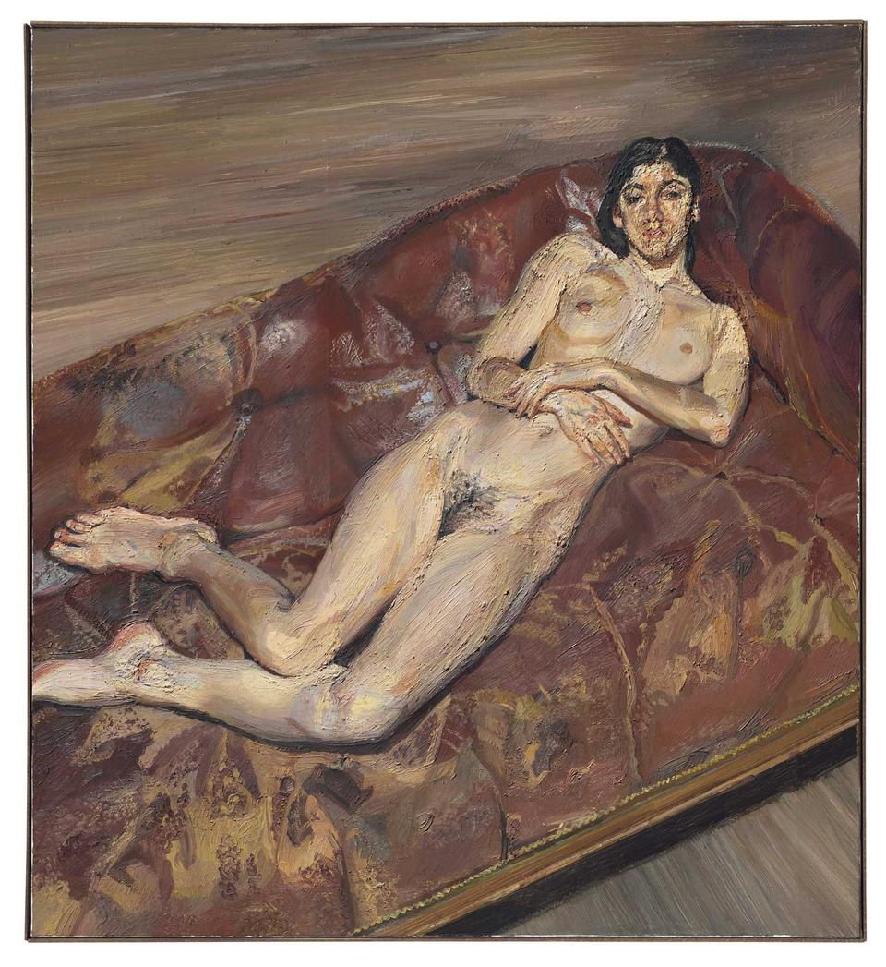
Люсьєн Фройд «Оголена на рудій софі»
Рис. 17
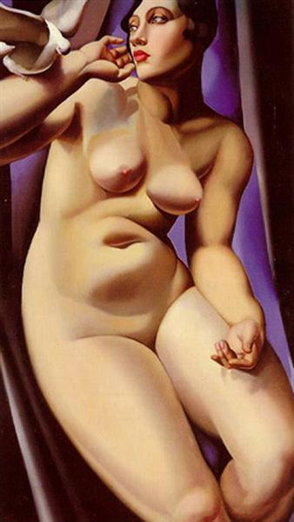
Тамара де Лемпіцька «Оголена з голубом»
Рис. 18
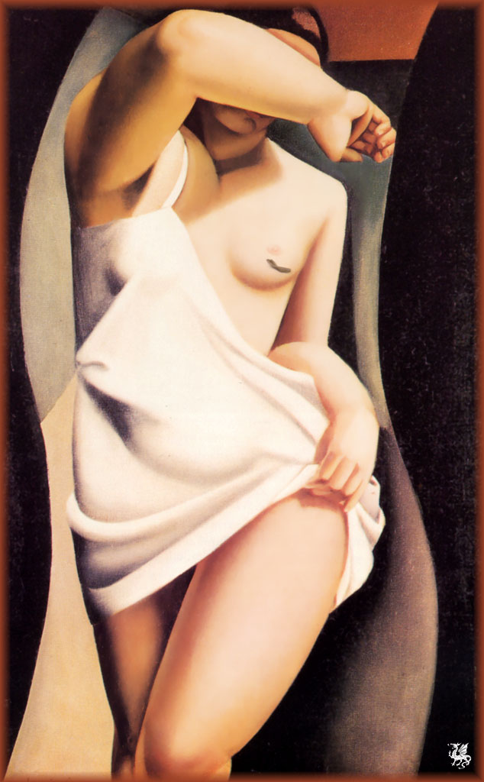
Тамара де Лемпіцька «Натурниця»

Рис. 19 - 20
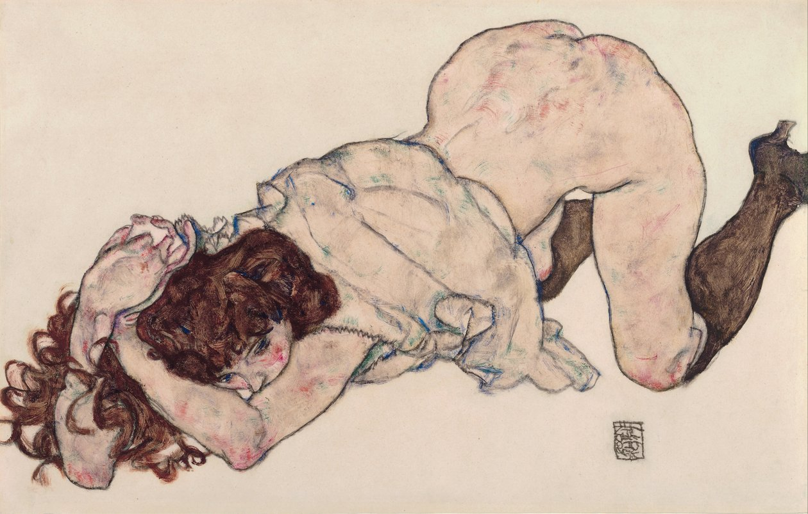
Егон Шіле «Дівчина, що стоїть на колінах»

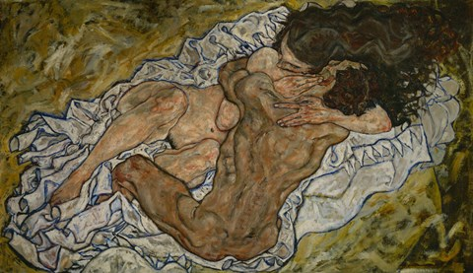
Егон Шіле «Обійми»

- Можливості адаптації завдання
Це завдання може бути трансформоване відповідно до вашої освітньої програми:
- Графіки можуть продовжити роботу у форматі монотипії, шовкографії, кольорової гравюри або кольорового рисунку. Досвід роботи з олійним живописом збагатить їхній творчий арсенал використанням живописних фактур та введенням напівтонів і нюансів.
- Сценографам вміння працювати шарами — від підмальовку до фінального лессування — допомагає у розробці багатошарових сценічних площин (завіси, прозорі куліси, фони, об’єкти тощо), дає свободу експерименту: поєднувати живопис, графіку, колаж і фактуру, що часто потрібно у сучасній сценографії..
- Скульптори можуть переосмислити композицію як тривимірну форму або рельєф. Крім того, досвід роботи з олійним живописом стане в пригоді при роботі над скульптурою у кольорових матеріалах (наприклад, полімер, дерево, кераміка) та допоможе тонко працювати з колірними акцентами, зокрема у патинуванні чи поліхромії.

- Презентація та обговорення результатів
Завершальним етапом може стати демонстрація робіт і обговорення в групі. Це не лише момент рефлексії, а й можливість побачити інші шляхи вирішення подібної задачі. Під час презентації звертайте увагу не тільки на техніку, а й на ідею, композиційну логіку, роль предметів і загальний настрій твору.

- Підсумок
Робота над постановкою з живопису з натурою в предметному середовищі — це академічна вправа, котра дозволяє відчути себе автором образу, дослідником форми, простору, кольору та світла. Не варто боятися сумнівів та складнощів, що неминуче виникнуть в роботі, адже саме вони ведуть до відкриттів та творчих осягнень.
Відтак ця робота може стати для вас шляхом пошуку та відкриття власного голосу як живописця.

Критерії оцінювання
Бали |  | Критерії оцінювання
А | 100 | Здобувач в повному обсязі опанував матеріал завдання, продемонстрував виконання всіх вимог до академічного живопису. Робота виконана на чудовому технічному та зображувальному рівні.
А | 95 | Здобувач в повному обсязі опанував матеріал завдання, продемонстрував виконання всіх вимог до академічного живопису. Робота виконана на високому технічному та зображувальному рівні
А | 90 | Здобувач в повному обсязі опанував матеріал завдання, продемонстрував виконання всіх вимог до академічного живопису. Робота виконана на гарному технічному та зображувальному рівні.
В | 82-89 | Здобувач в повному обсязі опанував матеріал завдання. Робота виконана на гарному технічному та зображувальному рівні, до роботи є незначні зауваження.
С | 74-81 | Здобувач в повному обсязі опанував матеріал завдання. Робота виконана на доброму технічному та зображувальному рівні, але здобувач зробив значні помилки.
D | 64-73 | Здобувач не в повному обсязі опанував матеріал завдання, робота виконана на задовільному технічному та зображувальному рівні із значними недоліками.
Е | 60-63 | Здобувач в недостатньому обсязі опанував матеріал завдання, виконана робота має багато значних недоліків (невідповідність завданню, невиконання вимог до академічного живопису, невчасна подача виконаної роботи).
FX | 35-59 | Здобувач не опанував матеріал завдання. Робота не відповідає завданню. Пропуск рубіжного контролю
F | 0-34 | Пропуск рубіжного контролю

Рекомендована література
- Баммес Г. Анатомія для художників. – Київ : Мистецтво, 2003. – 368 с.
- Іттен Й. Мистецтво кольору. Суб’єктивний досвід і об’єктивне пізнання як шлях до мистецтва. Київ : ArtHuss, 2022. – 96 с.
- Костанді О. Ф. Живопис як пластичне мистецтво. – Одеса : Астропринт, 2006. – 192 с.
- Врубель М. О. Про живопис. Статті та листи. – Київ : Мистецтво, 1990. – 215 с.
- Сухенко В. О. Рисунок. – Київ : Bona Mente, 2004. –232 с.
- Каленюк О. М., Панфілова О. Г., Тарасюк І. І. Живопис : метод. рекомендації з освітнього компоненту. – Луцьк : ВНУ імені Лесі Українки, 2021. – URL: https://evnuir.vnu.edu.ua/bitstream/123456789/21228/1/zhyvopys.pdf
- Сілогаєва В. В., Гончаренко Ю. В. Живопис : метод. рекомендації до лабораторних занять. – Запоріжжя, 2021. – URL: https://www.researchgate.net/publication/356459604
- Галькун Т. Д., Панфілова О. Г. Живопис натюрморту аквареллю : метод. вказівки. – Луцьк : ВНУ імені Лесі Українки, 2020. – URL: https://evnuir.vnu.edu.ua/handle/123456789/20692
- Mitrofanova A. Transdisciplinary Approaches in Contemporary Art Education. Kyiv National University of Culture and Arts Journal. – 2021. – № 4. – С. 45–53. DOI: 10.31866/2616-7573.4.2021.239304.
- Horban O. Intermediality and Visual Thinking: Integration of Painting into Non-Painting Art Specialties. Ukrainian Journal of Art and Design. 2022. – URL: https://uad-journal.org/interdisciplinary-visual/2022-horban
- Kandinsky W. On the Spiritual in Art. Ed. Hilla Rebay. – New York : Solomon R. Guggenheim Foundation, 1946. – 152 p.
- Bammes G. Der nackte Mensch. – Dresden : VEB Verlag der Kunst, 1982. – 480 s.
- Winslow V. L. Classic Human Anatomy in Motion: The Artist’s Guide to the Dynamics of Figure Drawing. – New York : Watson-Guptill, 2015. – 304 p.
- Електронні ресурси музеїв світу (Louvre, Rijksmuseum, The Metropolitan Museum of Art). – 2024. – URL: https://www.metmuseum.org; https://www.rijksmuseum.nl; https://www.louvre.fr
- Фотоархів кафедри живопису та композиції НАОМА [внутрішній доступ, 2025].

Яланський Андрій Вікторович
Месюр Андрій Васильович

Методичні вказівки до практичного завдання: «Оголена модель з додатковими предметами»
спеціальності В4 «Образотворче мистецтво,
реставрація»

Національна академія образотворчого мистецтва і архітектури
Кафедра ЖИВОПИСУ ТА КОМПОЗИЦІЇ
м. Київ, Вознесенський узвіз, 20
Київ-2025

